PROSTORNI ODNOSI

GDJE JE DJEVOJČICA? IZREŽI REČENICE I ZALIJEPI IH ISPOD ODGOVARAJUĆE SLIKE.

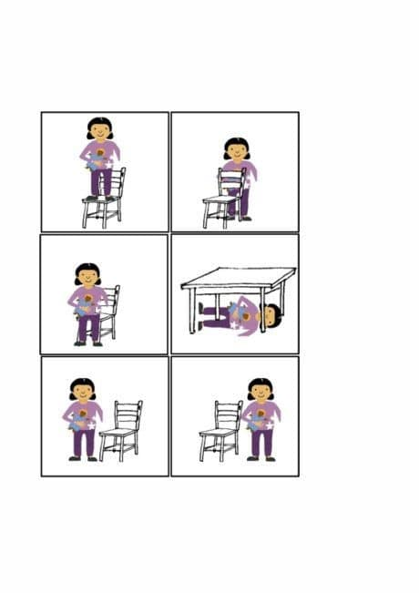





|  |  |  |
| --- | --- | --- |
| **IZA STOLICE** | **ISPRED STOLICE** | **ISPOD STOLA** |
| **NA STOLICI** | **LIJEVO OD STOLICE** | **DESNO OD STOLICE** |

ZAOKRUŽI:

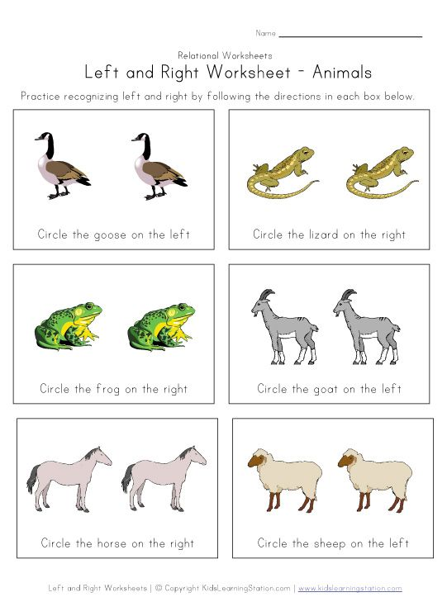

LIJEVU OVCU

DESNOG KONJA

LIJEVU KOZU

DESNU ŽABU

DESNU PATKU

LIJEVOG GUŠTERA